Værdigrundlag:
- Vi tager udgangspunkt i det enkelte barn og barnets ressourcer.
- Børn og familier er selv eksperter på deres eget liv, og vi er deres redskaber til at udvikle deres egne ressourcer.
- Vi arbejder individuelt med det enkelte barn, så barnet får den livskvalitet der opnåelig for barnet.
- Igennem det narrative arbejder vi med barnets værdier, drømme og håb for at opbygge selvværd/selvtillid og skabe identitet.
- På Holmstrup og Blæsebjerggaard ligger vi stor vægt på hjemlige rammer og på at skabe et familielignende miljø.

Alt sker i relationer, ”man kan ikke være umulig alene”
Hvad tilbyder vi:
- Akutanbringelse
- Akut observations anbringelser i kortere eller længere perioder.
- Individuel behandling ud af det enkelte barns handleplan.
- Tæt forældresamarbejde
- At børn og unge skal være aktive medskaber af eget liv, samt det hjem de er en del af.
- Identitetsskabende samtaler gennem det narrative
- Mentaliserings baseret pædagogik
- Forudsigelig hverdag med trygge/faste ramme og tydelige voksne
- Oplevelser i form af rejser, ture ud af huset, aktiviteter - både fælles og individuelt efter eget ønske.

Målgruppe:
- På Holmstrup og Blæsebjerggaard har vi plads til 10 børn/unge fordelt på de to opholdssteder i alderen 10-16 år på indskrivningstidspunktet, og bo på stedet til det fyldte 23´ende år, samt mulighed for fortsættelse af den pædagogiske indsats med udslusning og efterværn.
- Børn og unge som kræver særlig pædagogisk støtte i trygge og overskuelige rammer.

- Massivt omsorgssvigt
- Tidligt følelsesmæssigt skadet
- Adfærdsmæssige vanskeligheder, både socialt og indlæringsmæssigt.
- Tilknytningsforstyrrelser
- Personlighedsforstyrrelser
- ADHD/ADD
- Angst
- Autisme
- Lav mentaliserings kapacitet
- Krænkende adfærd
- Krænkede børn og unge
- Mild grad af selv medicinering af rusmidler

Vi du hører mere om opholdsstederne Holmstrup og Blæsebjerggaard henviser vi til vores hjemmeside:
Eller på telefon til leder Michael Mogensen 51783548 Til Holmstrup Afd. Leder Christina Jensen 50939733Til Blæsebjerggaard Afd. Leder Merete Hjorth 26994525

Hvem er vi, og hvor bor vi:

Holmstrup og Blæsebjerggaard er beliggende i det naturskønne Odsherred tæt på skov og nogle af Danmarks bedste strande.
Begge gårde rummer ud over nogle gode værelser, nyere køkkener, gode og hyggelige fællesrum samt badeværelser.
Begge gårde ligger på en stor grund med rig mulighed for udendørs aktivitet.
Inden for få kilometer er der sportshal, svømmehal, fitnesscenter, indkøbsmuligheder. Der er mange institutioner i nærmiljøet, både i form af børnehaver, skoler og specialskoler.

Opholdsstedet er en selvejende institution og drives efter lov om service, § 49.
Opholdsstedet er godkendt af Social tilsynet.

Vores medarbejdere er pædagogisk og /eller narrativt uddannet. Enkelte personaler og vikarer er håndværksmæssigt uddannet. Vi ligger stor vægt på at efteruddanne og undervise personalet så alle har samme tilgang til børnene.

Vi glæder os til et kommende samarbejde.
Hvis jeres nysgerrighed er blevet vakt, så ring for en uforpligtende samtale.

Velkommen til opholdsstederne/behandlingssted
Holmstrup & Blæsebjerggaard.

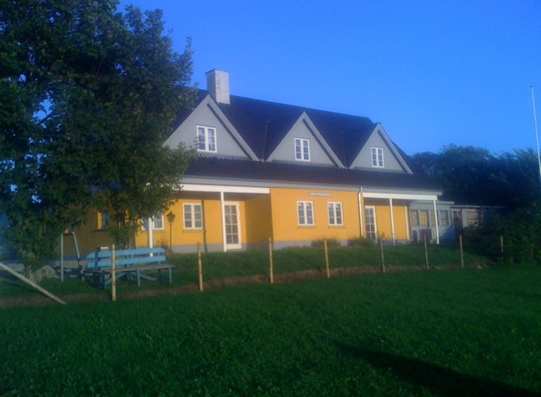
”Man bliver lille af ikke at blive hørt”

